Rig 'n dienskwessie

Maak 'n klagte aanhangig

Die diens wat ons aan jou wil bied
Ons wil 'n hoë standaard van dienslewering aan jou bied, welke ons jou persoonlike inkomstebelasting, jou maatskappy se inkomstebelasting, jou invoer- of uitvoeraktiwiteite, of enige van die ander belastings of heffings, wat ons administreer, hanteer. Ons weet hoe belangrik dit is om dinge reg te doen, so ons is altyd op die uitkyk vir maniere om te verbeter. As deel van ons verbeterde dienslewering, het ons 'n nuwe manier bekendgestel vir jou om 'n klagte te rig indien jy, nadat die gewone prosesse gevolg is, steeds met jou ondervinding met SARS ontevrede is. Vir meer inligting, verwys na ons Dienshandves.

Hoe om 'n klagte te rig
Daar is drie verkieslike maniere waarop jy jou klagte kan rig:
- Deur eFiling, klik hier om op eFiling aan te teken en 'n klagte te rig. Verwys na ons stap-vir-stap gids oor hoe om 'n klagte deur eFiling te rig. Let asseblief daarop dat jy op eFiling geregistreer moet wees. Indien jy nog nie geregistreer is nie, klik hier.
- Besoek jou naaste SARS-tak. Tydens inperking is besoeke aan takke beperk en slegs per afspraak.
- Deur die SARS Klagtebestuurskantoor (CMO) by 0860 12 12 16 te skakel.
Top wenk: Die klagtevorm is nie vir aflaai, uitdruk of pos beskikbaar nie. Dit is 'n aanlynvorm wat slegs vir voltooiing op eFiling beskikbaar is, of dit kan namens jou deur 'n SARS-agent voltooi word wanneer jy die CMO of kontaksentrum skakel of 'n tak of mobiele belastingeenheid besoek.

Wanneer om te kla
Indien jy na jou gewone interaksie met SARS met die diens ontevrede is, kan jy 'n klagte rig. In sommige gevalle, sal ons vereis dat jy 'n geldige saaknommer het. 'n Klagte is 'n grief of 'n vorm van ontevredenheid by die belastingpligtige, handelaar of verteenwoordiger, in verband met 'n proses (insluitend navrae, opgawes of enige diensversoek) ondervind, of 'n diensondervinding wat nie behoorlik opgelos is nie.
Top wenk: Indien jy egter nie met die uitslag van jou aanslag of 'n besluit deur SARS saamstem nie, rig asseblief 'n beswaar of volg die dispuutoplossingsproses - verwys na die dispuutoplossingsgids. Let asseblief dat die dispuutproses nie deel van die klagteproses is nie. Indien jy nie met 'n boete saamstem nie, moet jy die versoek om kwytskeldingproses volg voordat jy 'n beswaar rig.
Indien jy met SARS se dienslewering of prosesse ontvrede is, verwys na die vloeidiagram hieronder:
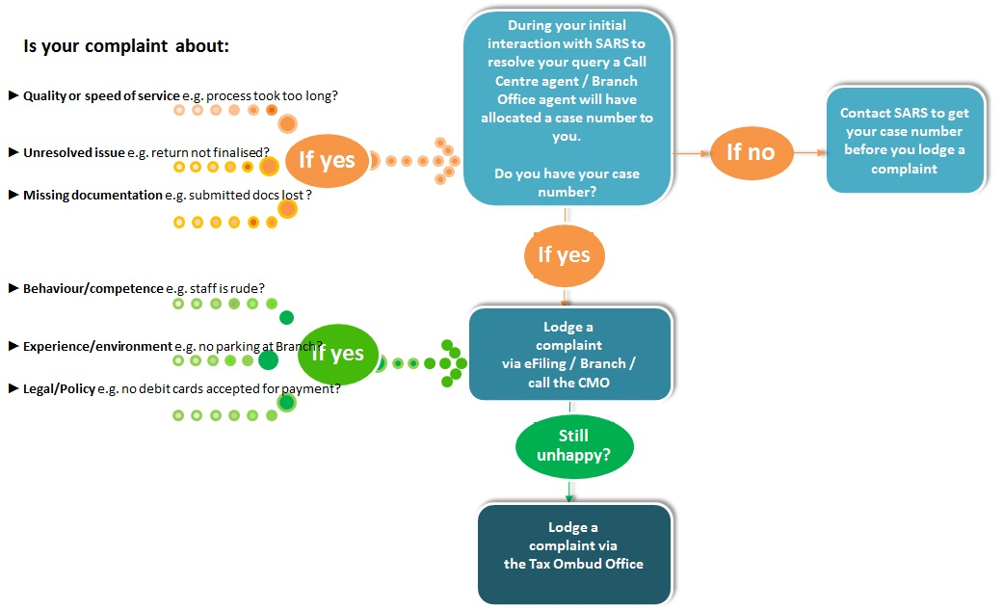

Soorte klagtes
Die volgende is 'n lys van die klagtekategorië. Dui asseblief die toepaslike een aan wanneer jy jou klagte rig:
No. | Kategorie | Voorbeeld
1 | Regs/beleid | Byvoorbeeld, debietkaarte nie vir betaling aanvaar nie.
2 | Werknemer-optrede/bekwaamheid | Byvoorbeeld, agent X was onbeskof, of die agent het nie geweet hoe om my te help nie.
3 | Kanaal-ervaring/omgewing/tegniese kwessies | Byvoorbeeld, die kontaksentrum neem te lank om te antwoord, of daar is nie parkering by tak X nie.
4 | Kwaliteit en spoed van diens* | Byvoorbeeld, foutiewe oplossing van versoek, of dit het 6 maande geneem om die verandering van my bankbesonderhde te prosesseer.
5 | Onopgelosde diens-/operasionele kwessie | Byvoorbeeld, omkeertyd oorskry en my opgawe is nog nie geprosesseer nie.
6 | Vermiste of verlore dokumentasie* | Byvoorbeeld, ek het my opgawe ingedien, maar SARS kan dit nie vind nie.
*Jy het eers 'n saaknommer nodig vir die laaste drie kategorieë. Met ander woorde, indien jou klagte met 'kwaliteit en spoed van diens', 'onopgeloste dienslewering/operasionele kwessie of 'vermisde of verlore dokumentasie' verband hou, sal die klagte slegs aanvaar word indien daar reeds 'n saak gerig is en die saaknommer op die vorm aangedui word. Dit kan òf die oorspronklike saaknommer òf 'n opvolgsaaknommer wees.

Voordat jy 'n klagte aanhangig maak
Voordat jy 'n klagte aanhangig maak, word jy versoek om:
- Die toesighouer of bestuurder by die kontakpunt te betrek om die kwessie te probeer oplos.
- Die SARS-kontaksentrum (0800 00 7277) te skakel indien die saak steeds nie opgelos is nie.
- Seker te maak dat jy 'n saaknommer ontvang, omdat jy sodanige saaknommer sal nodig hê om verder te gaan en 'n klagte te rig.
Wanneer jy al hierdie prosesse uitgeput het, kan jy 'n klagte aanhangig maak.

Wat om te verwag nadat jy 'n klagte gerig het
Jy sal 'n SMS- of e-poskennisgewing op verskeie stadiums van die proses ontvang:
- Wanneer jy jou klagte gerig het, sal jy dieselfde dag nog 'n kennisgewing ontvang.
- Die oplossingsdatum sal 'n maksimum van 21 werksdae, na die rig van die klagte, voorkom.
- Indien jy steeds nie met die uitkoms tevrede is nie, kan jy die belastingombudproses volg.

